HOJA DE VIDA

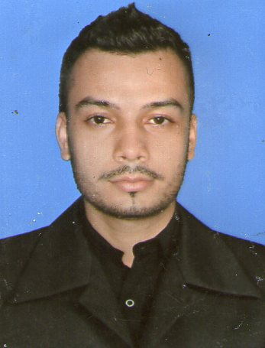

YLDER GONZALEZ VERA
CC. Nº 1.121.869.601 Villavicencio

DATOS PERSONALES

FECHA DE NACIMIENTO: 18 DE OCTUBRE DE 1990

LUGAR DE NACIMIENTO VILLAVICENCIO META

ESTADO CIVIL UNION LIBRE

DIRECCION RESIDENCIA CALLE 19 16-37 GAITAN

TELEFONO CEL. 312 459 6350

ESTUDIOS

PRIMARIA INSTITUTO RAFAEL NUÑEZ
Grado 5º

SECUNDARIA
COLEGIO GUILLERMO NIÑO MEDINA
Grado 11º

OTROS ESTUDIOS TECNICO EN IDIOMAS 5 semestres

TECNICO EN DESARROLLO
DE SOFTWARE 7 de diciembre del 2007

SENA DESARROLLO DE
SISTEMA INFORMATICO 560
Horas. 15 de octubre del 2008

REFERENCIAS PERSONALES

NOMBRE JHORMAN FERNANDO
OCHOA

PROFESIÓN SECRETARIO POLICÍA

TELEFONO 310 777 1499

NOMBRE NICK ISRAEL

PROFESION RECTOR ENGLISH AND
FRENCH INSTITUTE

TELEFONO Cel. 312 428 1409 (665 35 72)

NOMBRE CAROLINA RESTREPO

PROFESIÓN RECTORA INSTITUTO LOS ANDES

TELEFONO Cel. 311 229 7273

REFERENCIAS FAMILIARES

NOMBRE FERNANDO VERA RIVERA

PROFESIÓN GANADERO

TELEFONO CEL. 310 787 8034

NOMBRE NUBIA VERA RIVERA

PROFESIÓN COMERCIANTE

TELÉFONO 312 449 1238

EXPERIENCIA LABORAL

1 SEMESTRE ESCUELA NORMAL SUPERIOR
VILLAVICENCIO
PROFESOR INGLÉS GRADOS 8º Y 11º

2 SEMESTRES ENGLISH AND FRENCH INSTITUTE
VILLAVICENCIO
PROFESOR INGLÉS NIÑOS Y QUESTIONS AND ANSWERS ADOLECENTES

4 SEMESTRES INSTITUTO LOS ANDES VILLAVICENCIO
PROFESOR INGLÉS A BACHILLERATO 6º A 11º

2 SEMESTRES LICEO PSICOPEDAGOGICO JOSE MARTI VILLAVICENCIO
PROFESOR INGLÉS

5 SEMESTRES CENTRO DE IDIOMAS UNIVERSIDAD DE LOS LLANOS
VILLAVICENCIO
PROFESOR INGLÉS

2 SEMESTRES COLEGIO NUEVO HORIZONTE
AGUAZUL CASANARE
PROFESOR INGLÉS PREESCOLAR Y BASICA PRIMARIA

Ylder González
YLDER GONZALEZ VERA
CC Nº 1.1121.869.601 de Villavicencio Meta


